2021



算法设计与分析实践报告



专 业： | 计算机科学与技术
班 级： | 计卓2001班
学 号： | U201914858
姓 名： | 王怡彬
完成日期： | 2022/5/18

目 录
1 完成情况 1
2 POJ2506解题报告 1
2.1题目分析 1
2.2算法设计 2
2.3性能分析 5
2.4运行测试 5
3 POJ1636解题报告 5
3.1题目分析 5
3.2算法设计 6
3.3性能分析 9
3.4运行测试 10
4 POJ2586解题报告 10
4.1题目分析 10
4.2算法设计 11
4.3性能分析 12
4.4运行测试 12
5 POJ1184解题报告 12
5.1题目分析 12
5.2算法设计 14
5.3性能分析 20
5.4运行测试 20
6 总结 21
6.1 实验总结 21
6.2 心得体会和建议 21

1 完成情况
- 做题情况
30道：POJ 1000 1005 1042 1050 1062 1077 1084 1088 1184 1185 1201 1324 1475 1636 1700 1753 1860 2228 2366 2387 2449 2503 2506 2586 3040 3169 3233 3295 3660 3714
- 通过题目情况
30道：POJ 1000 1005 1042 1050 1062 1077 1084 1088 1184 1185 1201 1324 1475 1636 1700 1753 1860 2228 2366 2387 2449 2503 2506 2586 3040 3169 3233 3295 3660 3714
如图1所示:
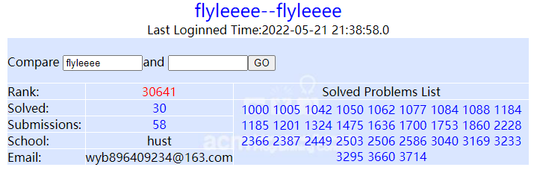
图1 POJ通过题目情况

2 POJ2506解题报告

2.1题目分析
（1）题目简述
POJ 2506：Tiling
使用2x2和2x1的两种方块，计算组成2xn的长方形可以有多少种方案。
（2）数据限制
0 <= n <= 250
（3）思路分析
由于问题结构十分简单，且明显具有最优子结构性，通过分析题目可知。虽然是分治单元下的题目，但是使用动态规划应该就能很轻易地求解得出结果。

2.2算法设计
（1）算法思想
通过分析题目可得，每一个2xn的长方形，可以通过将2x（n-1）的长方形加一个纵向放置的2x1的方块得到，也可以通过将2x（n-2）的长方形加两个纵向放置的2x1的方块或两个横向放置的2x1方块或一个2x2的方块得到。但值得注意的是，实际上，将2x（n-2）的长方形加两个纵向放置的2x1的方块是和将2x（n-1）的长方形加一个纵向放置的2x1的方块的方案相同的。故总结可得：对于任意大于等于2的正整数n，2xn的长方形可由2x（n-1）的长方形的一种填充方案和2x（n-2）的长方形的两种填充方案得到，若用数组dp[i]记录2xi的长方形的填充方案，则易得递推方程如下：

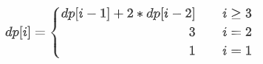
同时注意到在题目的数据限制n<=250条件下，填充方案数很容易就会突破双精度浮点数支持的最大整数范围，因此需要额外编写大数加法来保证数据不发生溢出。
（2）算法流程
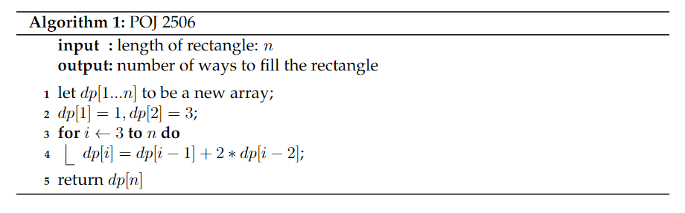
（3）算法代码
代码段1 POJ2506
#include <iostream>
#include <cstdio>
#include <string>
using namespace std;
string s[260];
int n;
string big_add(string a, string b)
{
if (a.length() < b.length())
swap(a, b);
for (int i = a.length() - 1, j = b.length() - 1; i >= 0; i--, j--)
{
a[i] = a[i] + (j >= 0 ? b[j] - '0' : 0);
if (a[i] - '0' >= 10)
{
a[i] = (a[i] - '0') % 10 + '0';
if (i)
a[i - 1]++;
else
a = '1' + a;
}
}
return a;
}
int main()
{
s[0] = s[1] = "1";
s[2] = "3";
for (int i = 3; i <= 250; i++)
s[i] = big_add(big_add(s[i - 1], s[i - 2]), s[i - 2]);
while (scanf("%d", &n) != EOF)
cout << s[n] << endl;
return 0;
}

2.3性能分析
由于算法只需扫描一遍dp数组即可，故时间复杂度为O(n);
而算法只需要长度为n的数组存储子问题方案数，故空间复杂度为O(n)。

2.4运行测试
图2 POJ 2506 AC截图

3 POJ1636解题报告

3.1题目分析
（1）题目简述
POJ 1636：Prison rearrangement
有两个监狱，每个监狱里面有 m个囚犯，现在希望交换 m/2 对囚犯。但是有r对原本在不同监狱的囚犯在一起是很危险的，所以希望经过交换后，这r对囚犯各自还是不在一个监狱里面。那么在保证这个条件的前提下，需要尽可能多的交换囚犯，求出最大的交换囚犯数。
（2）数据限制
1 < m < 200
（3）思路分析
问题明显具有最优子结构性，通过分析题目可知,应该使用动态规划，逐个检查可满足条件的交换囚犯情况，最终求得最大交换数。

3.2算法设计
（1）算法思想
通过分析题目可得，可以使用并查集建立并存储危险囚犯之间的关系模型，并分别记录每个连通集在各个监狱中的成员数目，用二元组记录下来并存入数组ve；
在建立并查集以后，使用布尔变量表示第一个监狱中第i号囚犯与第二个监狱中第j号囚犯是否可以交换，并存储在数组dp[i][j]中，推导可得状态转移方程：
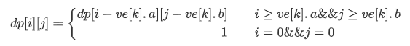
故将i从ceil（m/2）递减至0，满足dp[i][i] == 1的i的最大值即为囚犯的最大交换数。
（2）算法流程
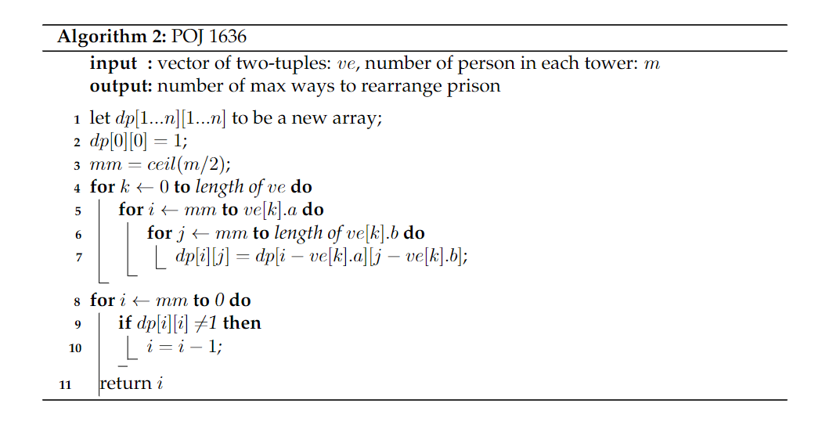
（3）算法代码
代码段2 POJ1636
#include <iostream>
#include <cstring>
#include <vector>
using namespace std;
const int N = 420;

struct P
{
int a, b;
P(int a = 0, int b = 0) : a(a), b(b) {}
};

int m, r, pre[N], tow1[N], tow2[N];
bool dp[N][N];
vector<P> ve;

int find(int a)
{
return a == pre[a] ? a : pre[a] = find(pre[a]);
}

void merge(int a, int b)
{
int ra = find(a), rb = find(b);
if (ra != rb)
pre[ra] = rb;
}

int main()
{
int t, a, b;
cin >> t;
while (t--)
{
cin >> m >> r;
for (int i = 1; i <= 2 * m; ++i)
pre[i] = i;
memset(tow1, 0, sizeof(tow1));
memset(tow2, 0, sizeof(tow2));
memset(dp, false, sizeeof(dp));
ve.clear();
for (int i = 0; i < r; ++i)
{
cin >> a >> b;
merge(a, b + m);
}
for (int i = 1; i <= m; ++i)
tow1[find(i)] += 1;
for (int i = m + 1; i <= 2 * m; ++i)
tow2[find(i)] += 1;
for (int i = 1; i <= 2 * m; ++i)
if (tow1[i] || tow2[i])
ve.push_back(P(tow1[i], tow2[i]));
int mm = (m >> 1);
dp[0][0] = 1;
for (int k = 0; k < (int)ve.size(); ++k)
for (int i = mm; i >= ve[k].a; --i)
for (int j = mm; j >= ve[i].b; --j)
dp[i][j] = dp[i - ve[k].a][j - ve[k].b];
while (!dp[mm][mm])
--mm;
cout << mm << endl;
}
return 0;
}

3.3性能分析
使用数组建立并查集，最坏时间复杂度为O(r);统计各监狱并查集人数，得出数组ve，时间复杂度为O(m);进行动态规划，最坏时间复杂度为O(r*m^2);输出结果，最坏时间复杂度为O(m)；故最坏情况下总时间复杂度为O(r*m^2)。
使用数组建立并查集，空间复杂度为O(m)；统计数组ve，空间复杂度为O(m)；建立动态规划状态数组，空间复杂度为O(m^2)；故总体空间复杂度为O(m^2)。

3.4运行测试
图3 POJ 1636 AC截图

4 POJ2586解题报告

4.1题目分析
（1）题目简述
POJ 2586：Y2K Accounting Bug
有一家公司，每个月会亏损d元或盈利s元，已知任意连续的5个月总量都是亏损的，但不知道每个月具体是亏损或盈利，现在求这家公司全年的最高盈利，若无盈利，则输出"Deficit"。
（2）数据限制
无
（3）思路分析
问题属于区间盈利类的贪心算法问题，选择使用贪心算法解决问题。

4.2算法设计
（1）算法思想
通过分析题目可得，为了计算最高盈利，需要计算在满足每连续5个月均亏损的前提下的最多盈利月数。若在在连续的5个月内盈利x个月，易得此时有x < d/(d+s)*5,取m=int（d/(d+s)*5）即可得每连续五月的最多盈利月数m。而在一年中，易知前10个月可以得到2m个最多盈利月，而使得后2个月里盈利最多的盈利月数即为min(a, 2)。故全年盈利最多月数为min(m, 2)+2*m，据此即可计算得全年的最高盈利。
（2）算法流程
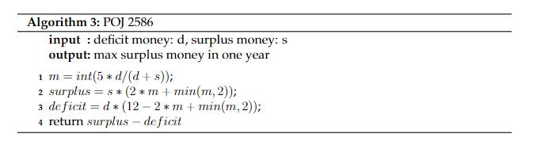
（3）算法代码
代码段3 POJ2586
#include<iostream>
using namespace std;
int s, d, a;
int ans = 0;
int main()
{

while(cin >> s >> d)
{
a = 5 * d / (d+s);
ans = s * (2 * a + min(a, 2)) - d * (12 - 2*a - min(a, 2));
if(ans >= 0)
cout << ans << endl;
else
cout << "Deficit" << endl;

}
return 0;
}

4.3性能分析
由于算法只执行常数次运算，故时间复杂度为O(1)。
由于算法只申请常数大小的存储空间，故空间复杂度为O（1）。

4.4运行测试
图4 POJ 2586 AC截图

5 POJ1184解题报告

5.1题目分析
（1）题目简述
POJ 1184：聪明的打字员
已知一个初始字符串和一个目标字符串，长度均为6，需要使用6种操作使得总共操作次数最少，并能将初始字符串转化为目标字符串，6种操作分别为：Swap0：按Swap0，光标位置不变，将光标所在位置的数字与录入区的1号位置的数字（左起第一个数字）交换。如果光标已经处在录入区的1号位置，则按Swap0键之后，录入区的数字不变；Swap1：按Swap1，光标位置不变，将光标所在位置的数字与录入区的6号位置的数字（左起第六个数字）交换。如果光标已经处在录入区的6号位置，则按Swap1键之后，录入区的数字不变；Up：按Up，光标位置不变，将光标所在位置的数字加1（除非该数字是9）。Down：按Down，光标位置不变，将光标所在位置的数字减1（除非该数字是0）；Left：按Left，光标左移一个位置，如果光标已经在录入区的1号位置（左起第一个位置）上，则光标不动；Right：按Right，光标右移一个位置，如果光标已经在录入区的6号位置（左起第六个位置）上，则光标不动。
（2）数据限制
字符串长度均为6。
（3）思路分析
问题的操作种类有限，且不具备最优子结构性，考虑直接使用搜索以解决问题。

5.2算法设计
（1）算法思想
由于字符串长度均只有6位，故可在寻找到目标字符串前尽可能遍历从000000至999999的所有字符串，直至寻找到目标字符串，再输出当前步数即可。
首先将字符串存储为int型数值以节省存储空间，再建立visited[i][j]数组，表示数值为i的字符串的第j位是否被操作过以避免重复搜索，将字符串建模为包含变量n、c、t的结构体，n表示当前字符串数值，c表示光标位置，t表示已操作次数。使用队列存储搜索中的字符串，每次从队列中取出一个字符串，遍历所有操作选项执行广度优先搜索，根据操作规则与当前字符串的光标位置是否与目标字符串对应位置相同判断其是否需要操作（这里含有贪心思想），若需要操作，则将操作后的字符串入队列。重复直至找到目标字符串即可。
（2）算法流程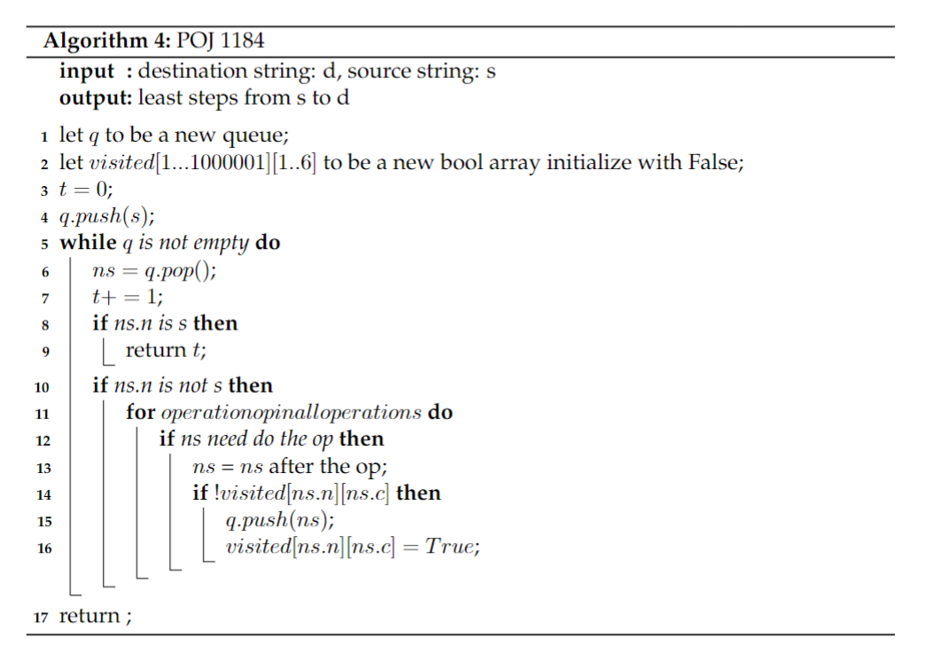
（3）算法代码
代码段4 POJ1184
#include <iostream>
#include <cstring>
#include <queue>
#include <algorithm>

using namespace std;

int deci[6] = {100000, 10000, 1000, 100, 10, 1};
bool visited[1000001][6];
int s_tar[6];
int temp[6];
int n, c, t, t1, t2, tar;
struct status
{
int n;
int c;
int t;
status(int a, int b, int c) : n(a), c(b), t(c) {}
};
status s(0, 0, 0);

int swap0(int n, int c)
{
t1 = (n / deci[0]) % 10;
t2 = (n / deci[c]) % 10;
return n + (t2 - t1) * deci[0] + (t1 - t2) * deci[c];
}

int swap1(int n, int c)
{
t1 = (n / deci[5]) % 10;
t2 = (n / deci[c]) % 10;
return n + (t2 - t1) * deci[5] + (t1 - t2) * deci[c];
}

int up(int n, int p)
{
return n + deci[p];
}
int down(int n, int p)
{
return n - deci[p];
}

int bfs()
{
memset(visited, false, sizeof(visited));
queue<status> q;
q.push(s);
while (!q.empty())
{
status ns = q.front();
q.pop();
n = ns.n, c = ns.c, t = ns.t;
if (n == tar)
return t;
t++;
//swap0, swap1
if (c != 0)
{
int s_tar = swap0(n, c);
if (!visited[s_tar][c])
{
q.push({s_tar, c, t});
visited[s_tar][c] = true;
}
}
if (c != 5)
{
int s_tar = swap1(n, c);
if (!visited[s_tar][c])
{
q.push({s_tar, c, t});
visited[s_tar][c] = true;
}
}
int val = (n / deci[c]) % 10;
//up, down
if (val != 9 && val != s_tar[c])
{
int s_tar = up(n, c);
if (!visited[s_tar][c])
{
q.push({s_tar, c, t});
visited[s_tar][c] = true;
}
}
if (val != 0 && val != s_tar[c])
{
int s_tar = down(n, c);
if (!visited[s_tar][c])
{
q.push({s_tar, c, t});
visited[s_tar][c] = true;
}
}
//Left, Right
if (c != 0 && (val == s_tar[c] || c == 5))
{
if (!visited[n][c - 1])
{
q.push({n, c - 1, t});
visited[n][c - 1] = true;
}
}
if (c != 5 && (val == s_tar[c] || c == 0))
{
if (!visited[n][c + 1])
{
q.push({n, c + 1, t});
visited[n][c + 1] = true;
}
}
}
return -1;
}

int main()
{
char a[10], b[10];
cin >> a >> b;
for (int i = 0; i < 6; i++)
{
temp[i] = a[i] - '0';
s.n += temp[i] * deci[i];
}
for (int i = 0; i < 6; i++)
{
s_tar[i] = b[i] - '0';
tar += s_tar[i] * deci[i];
}
cout << bfs();
return 0;
}

5.3性能分析
算法最坏情况下需遍历所有6位字符串，但仍为常数次遍历，故时间复杂度为O(1)；算法空间申请存储空间大小为常数，故空间复杂度为O(1)。
若设字符串长度为n，则最坏情况下需遍历所有n位字符串，故时间复杂度为O(10^n)；且需申请存储空间大小为10^n的数组存储是否搜索过，故空间复杂度为O(10^n)。
可见算法仅在n较小时可以在较短时间内正常运行（正如题目所给情况）。

5.4运行测试
图5 POJ 1184 AC截图

6 总结

6.1 实验总结
在本次实验中，主要解决了算法设计课程中讲授的几类主要算法对应的实际算法题目，通过将所学到的算法知识在实践中得以运用，进一步提高了算法理论知识的实际运用水平，计算机学科中，无论是软件设计，还是硬件设计都离不开算法，算法是计算机科学的核心，通过一道道题目的训练，让我熟练掌握了算法设计的基本理论、方法和技术，强化了计算思维，提高了分析问题和解决问题的实际能力。

6.2 心得体会和建议
（1）心得体会
经过数周的算法实验，总共完成了30道POJ上的算法实践题目，由于我在此之间刷的算法题数量较低，在完成这30道题目的过程中还是遇到了很多的困难。虽然在算法理论课上学到了完整详细的算法理论和应用举例，但实际上自己动手解决一道新的算法实际题目还是需要熟练掌握并灵活运用所学的理论知识，编写代码也需要很多的实践经验，在这个过程中，想出能够正确解决题目的思路并控制时间复杂度是最重要也最让我头疼的，很多题目都在数据和运行时间上给出了严格限制，算法优化不够好就会运行超时；在实际题目中，还会涉及到很多课堂上未讲知识的运用，例如并查集、大数运算、前缀和等，这些知识虽然不涉及算法理论而且实现简单死板，但也是算法的实际实现中不可或缺的因素，只有通过实际题目的训练才能熟练掌握这些知识并学会如何将其灵活运用。
- 建议
课程要求总共完成30道题目，平均每节课上就需完成五道题目左右，实际上占用了个人很多的课下时间，希望能够略微减少题目数量。

